Проверка и ввод имени
Если Вы планируете осуществить вход в онлайн собеседование не с телефона, а с персонального компьютера или ноутбука, Вам потребуется подключение к Интернет, наличие Web-камеры и микрофона.
Для работы с ВКС Mind рекомендовано использовать браузер Google Chrome.
После перехода по ссылке из письма, можно увидеть информацию о мероприятии, которая была в рассылке – название, дату и время начала, описание, имя модератора.
Требуется ввести имя, если в поле имени стоит «Гость».:
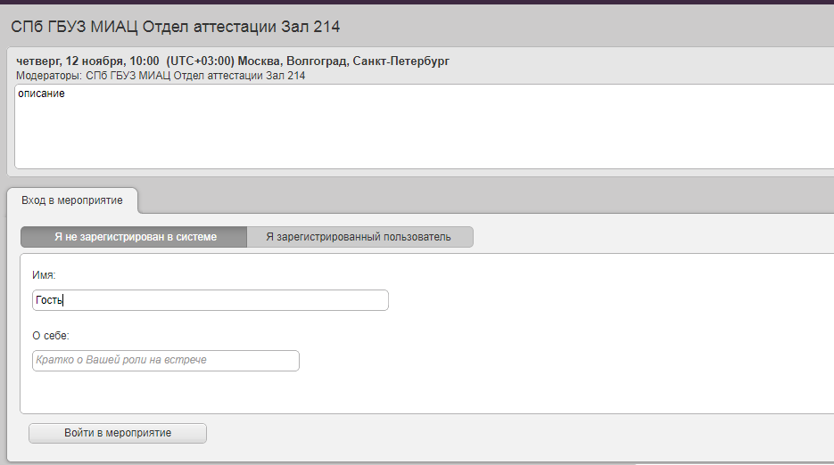

Выделяется «Я не зарегистрированный пользователь», ниже вместо «Гость» вводится имя.
Возможно при переходе по ссылке имя будет уже введено.
Убедитесь в правильности, если имя введено ошибочно, нажать на «войти под другим именем».
Далее нажать на «Войти в мероприятие».

Настройка оборудования:

После входа откроется меню «Настройка оборудования»:
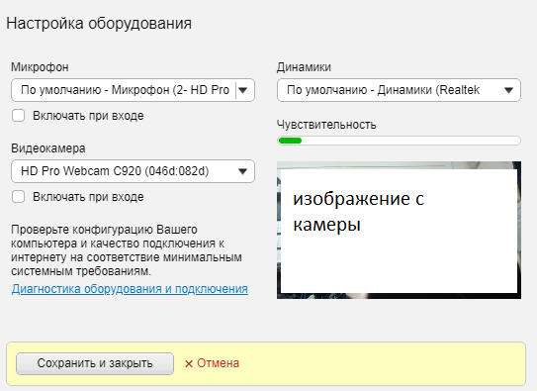

Необходимо выбрать правильные камеру, микрофон и динамики(устройство воспроизведения, могут быть и наушники).
Динамики обычно следует оставить по умолчанию, если в системе нормально работает звук.
Выбираете правильный микрофон. Можете убедится в том, что микрофон правильно выбран по полоске «чувствительность» чуть ниже и правее.
Также необходимо выбрать из выпадающего списка вашу камеру. Изображение с выбранной камеры сразу появляется правее, поэтому вы сразу увидите результат правильного выбора.
Сразу поставьте камеру правильным образом, убедитесь, что ваше лицо находится в кадре целиком, но не слишком далеко. В том, что достаточно света, но нет засветки от ламы или окна. Убедитесь, что в кадре не присутствуют какие-либо объекты, которые вы бы не хотели демонстрировать.
По окончании настройки нажмите «Сохранить и закрыть». К этому меню можно вернуться, нажав на значок «шестеренка» в правом верхнем углу, левее кнопки «Выход»,

Ожидание в очереди
Далее открывается интерфейс самого мероприятия:
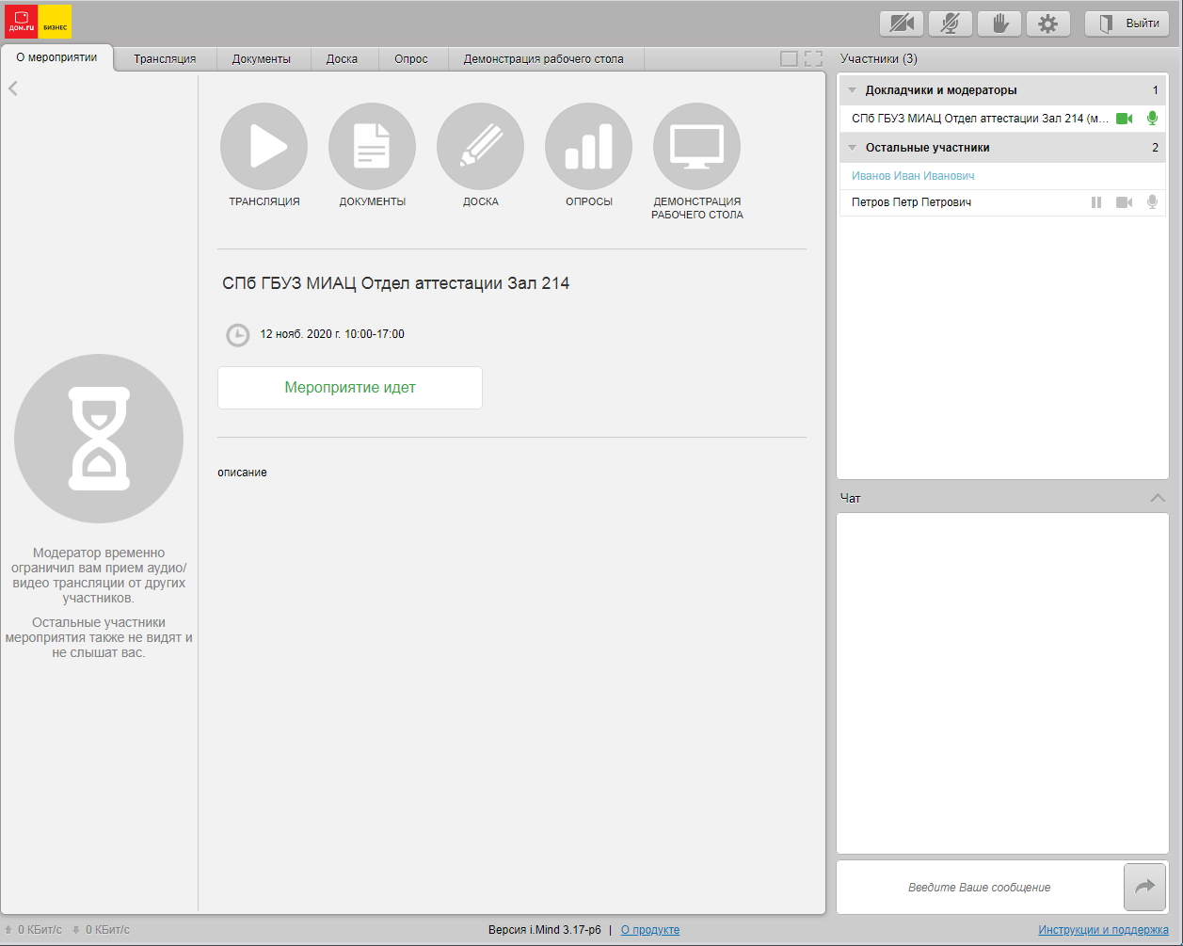

Сверху справа располагаются вкладки.
Первая вкладка «О мероприятии» содержит название мероприятие и описание такие же, как были в рассылке. А также сообщение «Мероприятие идет», обозначающее, что мероприятие запущено. Аттестуемый может еще раз убедиться, что находится на правильном мероприятии.
После того, как аттестуемый убедился, что на вкладке «О мероприятии» все верно, он может переключится на вкладку «Трансляция» и больше никуда с неё не переходить:
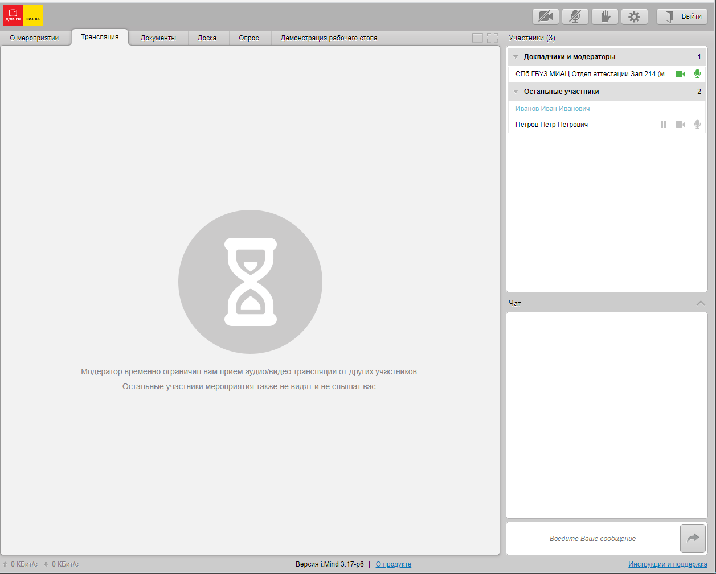

Пока на вкладке есть знак «песочные часы» и сообщение «Модератор временно ограничил вам прием аудио/видео трансляции от других участников. Остальные участники мероприятия также не видят и не слышат вас.»
Это означает, что аттестуемый находится в ожидании, то есть в очереди.

Рассмотрим другие элементы, которые видит аттестуемый.
В правом верхнем углу они видит серые перечеркнутые камеру и микрофон. Перечеркивание означает то, что модератор(отдел аттестации) пока не разрешили ему транслировать свои аудио и видео:
Если аттестуемый нажмет на эти значки, то они станут зелеными, что означает, что аудио\видео могут транслироваться, но останутся перечеркнутыми, то есть аттестуемого не видят и не слышат, пока модератор не даст разрешение:
Когда модератор даст разрешение, значки престанут быть перечеркнуты, и это будет означать, что аттестуемый «в эфире»:
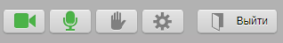
Это будет сделано одновременно с включением для него трансляции, описано ниже.

Еще может быть ситуация, когда модератор дал разрешение на включение камеры и микрофона, но аттестуемый их не включил, тогда значки будут серыми и не перечеркнутыми:

После значков камеры и микрофона есть значок руки, при нажатии на который рядом с именем аттестуемого появляется соответствующая пиктограмма, которую увидит модератор(комиссия). Протокол использования этого метода взаимодействия в процессе рассмотрения отделом аттестации.

В правом нижнем углу находится чат. Модератор всегда может делать объявления в чате. Пользователи могут писать в чат, если модератор дал такое разрешение. Протокол общения в чате в процессе рассмотрения отделом аттестации.

В списке участников пользователь видит участников мероприятия. В разделе «Докладчики и модераторы» будет находится комиссия. Там так же могут находится учетная запись технического отдела.
В разделе «остальные участники» будут располагаться сам аттестуемый, подсвеченный синим цветом, а также остальные аттестуемые.
Рядом с ними будут гореть пиктограммы «пауза» и серые камера и микрофон, что означает, что они так же как и аттестуемый находятся в ожидании подключения.
Если рядом с каким-то аттестуемым пропал знак паузы, загорелись зеленым камера и микрофон, это это означает, что он общается с комиссией в этот момент.
После общения тот аттестуемый выйдет из мероприятия и в эфире окажется следующий аттестуемый. Исходя из того, что аттестуемых планируют вызывать в алфавитном порядке, можно примерно ориентироваться в своем положении в очереди.
Также модератор может давать объявления в чат, касающиеся порядка вызова, его тоже следует читать.

Общение с комиссией
Момент, когда аттестуемого вызывают, для него включают трансляцию, разрешение на отправку аудио\видео потока. Если он находится на вкладке «Трансляция», как было сказано выше, то он видит следующее:
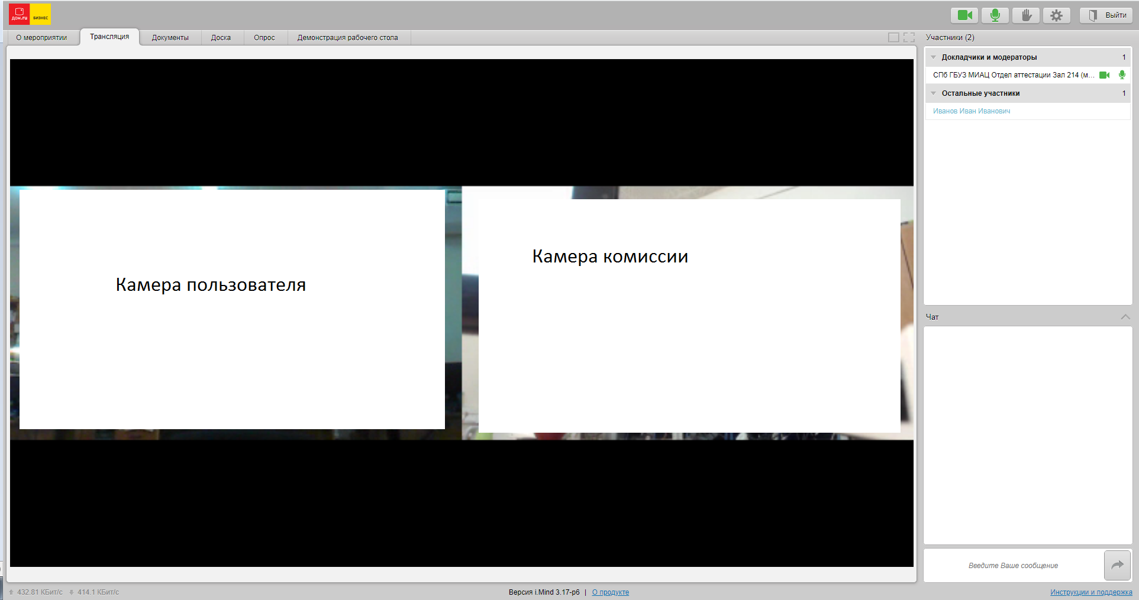

В правой части экрана пользователь может увидеть зеленые пиктограммы камеры и микрофона у себя(сверху) и у комиссии(в списке участников):
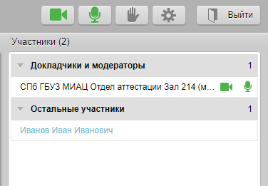

Аттестуемый может начать общение с комиссией. Поприветствовать, убедиться что он слышит комиссию, комиссия слышит его.
По окончании общения, пользователь снова вернется в тот статус, что был изначально – он не видит комиссии, так как трансляция для него недоступна, его камера и микрофон перечеркнуты, так как ему больше не разрешено отправлять аудио\видео поток.
Аттестуемый может выйти из мероприятия, нажав на «Выйти» в правом верхнем углу, или же его удалит из чата модератор.
На этом этап общения с аттестационной комиссией при помощи системы ВКС закончен.

